Montowanie systemów okładzin ściennych

Systemy okładzin ściennych

Właściwości okładzin ściennych

System suchej zabudowy to zestaw wyrobów, skompletowany i rekomendowany przez producenta płyt gipsowo-kartonowych, zamontowany wg wytycznych dostawcy systemu. Na zestaw wyrobów wchodzących w skład systemu składają się: systemowe profile stalowe, płyty gipsowo-kartonowe, taśmy uszczelniające, systemowe masy szpachlowe, elementy mocujące i akcesoria.

System suchej zabudowy pozwala na montaż płyt gipsowo-kartonowych bezpośrednio do ściany i innych elementów pionowych w budynku. konstrukcyjnej z użyciem kleju gipsowego jak i z użyciem profili stalowych.

Prawidłowe działanie i bezawaryjna eksploatacja elementów budowlanych wykonanych
w technologii suchej zabudowy – takich jak np. okładziny ścienne - uwarunkowana jest w dużej mierze prawidłowym określeniem wymagań. Są one opisane w projekcie budowlanym. Dla okładzin ściennych najważniejsze parametry to sztywność i wytrzymałość, które zazwyczaj oznaczają – w przypadku okładzin ściennych - maksymalną wysokość dopuszczalną.

Ważnym argumentem przemawiającym za wykorzystaniem okładzin ściennych
w budownictwie jest znaczne skrócenie czasu prowadzenia prac wykończeniowych
i uniknięcie pracochłonnego tynkowania.

Kolejnym parametrem istotnym przy montażu okładzin ściennych – w przypadku montażu z wykorzystaniem profili stalowych - jest izolacyjność akustyczna, która określa komfort użytkowania pomieszczenia. Ochrona przed hałasem jest objęta normą budowlaną i określa wymagania stawiane przegrodom budowlanym w zależności od rodzaju pomieszczeń.

Natomiast odporność ogniowa jest parametrem, który określa czas, w którym w trakcie pożaru, okładzina ścienna (z wyjątkiem suchego tynku) jest barierą ogniową. Wymagania odnośnie odporności ogniowej budynków obiektów budowlanych w zależności od ich przeznaczenia określają warunki techniczne jakim powinny odpowiadać budynki i ich usytuowanie co jest egzekwowane w trakcie odbioru prac budowlanych.

Systemowość rozwiązań powoduje, że możliwa jest – niespotykana przy zastosowaniu innych materiałów - duża szybkość i łatwość montażu okładzin ściennych. Głównie dzięki kompleksowości i dopasowaniu elementów systemu oraz wyeliminowaniu pracochłonnych procesów mokrych. Do tego dochodzi łatwy sposób prowadzenia instalacji pod okładziną ścienną, która pozwala uniknąć kucia bruzd lub stosowania mało estetycznych listew naściennych. Nie spotykana w innych rozwiązaniach możliwość, niemal natychmiastowego, użytkowania pomieszczeń bez konieczności czekania na osiągnięcie przez element odpowiedniej wytrzymałości i wilgotności.

Typy okładzin ściennych

Można wyróżnić trzy podstawowe rodzaje okładzin ściennych, klasyfikowane ze względu na sposób montażu płyt gipsowo-kartonowych. Istnieją również różnice w nazewnictwie
i niektórych zastosowanych rozwiązaniach, wynikające z oferty handlowej krajowych producentów systemów suchej zabudowy, a które zostały tutaj pominięte.

W zasadzie można wyróżnić trzy główne systemy okładzin ściennych:

  - suchy tynk (płyta gipsowo-kartonowa klejona do ściany),
  - okładzina ścienna – płyty gipsowo-kartonowe mocowane na profilach CD60,
  - przedścianka (obudowa szachtów)

Dobór właściwego rozwiązania systemu okładzin ściennych, a więc użycie kleju lub dobór rodzaju zastosowanych profili stalowych, typu płyt gipsowo-kartonowych w poszyciu oraz materiału wypełniającego wnętrze przedścianki lub okładziny ściennej (rodzaj wełny mineralnej, jej gęstość objętościowa, grubość) mają decydujące znaczenie na uzyskanie przez ścianę zakładanych parametrów technicznych. Dotyczy to izolacyjności akustycznej, odporności ogniowej oraz sztywności.

Inaczej mówiąc dobór właściwego rozwiązania systemu okładzin ściennych jest istotnym elementem aranżacji wnętrza nie tylko od strony estetycznej. Okładziny ścienne
i przedścianki wykonane w systemach suchej zabudowy charakteryzuje mała masa 1m² zabudowy i jej szybki proces wykonawczy.

Płyty gipsowo-kartonowe są materiałem niepalnym, pozwalającym na wznoszenie przedścianek i okładzin nie rozprzestrzeniających ognia.
Przy zastosowaniu impregnowanych płyt gipsowo-kartonowych o zwiększonej odporności na działanie wilgoci (typu H) nie ma również ograniczeń przy wykorzystywaniu technologii suchej zabudowy do wydzielania pomieszczeń, w których okresowo (do 10 godz.) występuje podwyższona wilgotność, nie przekraczająca 85%.

Suchy tynk

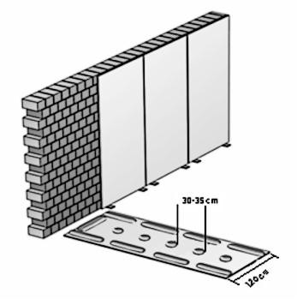
Płyty gipsowo-kartonowe stosowane jako okładzina ścian murowanych tworzą tak zwany suchy tynk. Takie rozwiązanie stosowane jest przede wszystkim przy wykonywaniu remontów pomieszczeń. Można w ten sposób zasłonić nieestetycznie wyglądające fragmenty ścian, ukryć instalacje, a także polepszyć warunki cieplne.

Zastąpienie tynku tradycyjnego płytami gipsowo-kartonowymi znacznie też skraca czas remontu. Najprostszym rozwiązaniem dla takiego zastosowania płyt gipsowo- kartonowych jest ich przyklejanie na klej gipsowy do podłoży pionowych, wykonanych z

ceramiki, betonu, gazobetonu, i cementowo wapiennych.

Podłoże, do którego będzie przyklejany suchy tynk nie może być wilgotne, tłuste i musi być pozbawione powłok z farb wapiennych i olejnych. Podłoże powinno być przygotowane w taki sposób, aby posiadało wymaganą przyczepność dla kleju gipsowego. Podłoża chłonne i podłoża o obniżonej przyczepności należy zagruntować odpowiednim preparatem gruntującym wg zaleceń dostawcy systemu. Dokładność wykonania ściany murowanej bardzo często znacznie odbiega od wymogów normowych. Zastosowanie płyt gipsowo-kartonowych umożliwia skorygowanie tych ewentualnych niedociągnięć.

Okładzina ścienna montowana na CD60

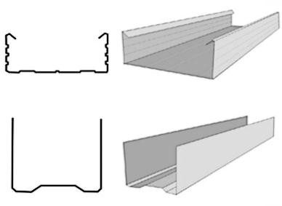
Drugą metodą mocowania płyt gipsowo- kartonowych jest wykonanie okładziny na profilu CD60 na ścianie za pomocą profili CD60 mocowanych do ściany za pomocą uchwytów ES ustawianych pionowo co 60 cm.

Okładzinę ścienną montowaną na profilach CD60 montujemy w przypadku gdy:
  - wysokość ściany przekracza 300 cm,
  - doprowadzenie powierzchni ściany do klejenia klejem są nieuzasadnione ekonomicznie,
  - w przypadku oczekiwania poprawy izolacyjności akustycznej i ogniowej ściany.

Końce profili CD60 wstawia się do zamocowanych poziomo na podłodze i suficie profili przyściennych UD30, mocowanych przy pomocy odpowiednich łączników mechanicznych w rozstawie nie przekraczających 100 cm. Okładziny mogą składać się z jednej lub dwóch warstw. Przy jednokrotnym poszyciu stosuje się płyty o grubości minimalnej 12,5 mm.

Z reguły okładziny ścienne mogą pełnić funkcje estetyczne i podwyższające izolacyjność akustyczną przegrody, a w przypadku poszycia płytami ogniowymi (typy: F, DF, FH2, DFH2) również mogą posiadać kwalifikacje odporności ogniowej. Izolacyjność akustyczna przegrody tradycyjnej zostaje znacząco poprawiona w przypadkach, gdy przestrzeń pomiędzy podłożem a poszyciem z płytą gipsowo-kartonową wypełnimy wełną mineralną.

Przedścianka

Przedścianka to konstrukcja samonośna. Montuje się ją przy istniejących ścianach w celu poprawy izolacyjności akustycznej i ogniowej. Tego typu konstrukcje stosuje się również jako okładziny szachtów windowych i instalacyjnych lub w przypadku gdy powierzchnia ściany jest nierówna lub małonośna. Montaż przedścianki na profilach CW (C) przypomina wznoszenie samodzielnej ścianki obłożonej jednostronnie płytą gipsowo-kartonową. Izolacyjność akustyczna przedścianki zależy od materiałów i technologii montażu. W praktyce, zależnie od oczekiwań, stosuje się różnego rodzaju okładziny.

W zależności od wysokości pomieszczenia dobiera się odpowiedni wymiar profilu:

  - Wysokość przedścianki 3 m – Typ konstrukcji CW (C) 50, UW (U) 50
  - Wysokość przedścianki 4 m – Typ konstrukcji CW (C) 75, UW (U) 75
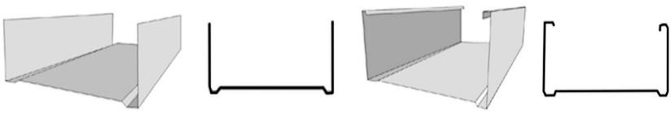
  - Wysokość przedścianki 5 m – Typ konstrukcji CW (C) 100, UW (U) 100

Etapy montowania systemów okładzin ściennych

Wyznaczanie przebiegu okładziny ściennej

W przypadku przyklejenia płyt gipsowo-kartonowych bezpośrednio do ściany nie ma potrzeby wyznaczania linii określającej przebieg okładziny ściennej.

W przypadku przedścianek i okładziny ściennej montowanej na profilach CD60 konieczne jest wyznaczanie przebiegu okładziny ściennej, tzw. trasowanie. Zgodnie z projektem należy wyrysować na podłodze przebieg planowanej ścianki. Zasadniczo wystarczy zaznaczenie jej jedną linią, jednak powinna być to linia, do której będzie dosunięty profil UW (U). Wymaga to od montera systemów suchej zabudowy przeprowadzenia prostych obliczeń. W projekcie podawane są zazwyczaj albo wymiary do osi ścianki, albo do jej krawędzi, podczas gdy linia narysowana na podłożu ma wytyczać krawędź profilu UW (U). Początkowo monter powinien rysować linie po obu stronach profilu, a dopiero po zdobyciu większego doświadczenia wystarczy zaznaczać umownym znakiem umieszczonym obok linii, po której stronie narysowanej linii będzie usytuowany profil.

Po wyznaczeniu przebiegu przedścianki na podłodze należy narysować jej przebieg również na suficie. Czynność tę można przyspieszyć i uprościć stosując np. laser budowlany. Posługując się tym przyrządem można nie tylko przenosić poziomy i wyznaczać kąty proste na płaszczyźnie poziomej, ale przede wszystkim wyznaczać przebieg płaszczyzn pionowych.

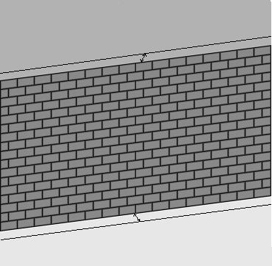
Pierwszą czynnością przy klejeniu płyty gipsowo-kartonowej „na plackach” jest wyznaczenie płaszczyzny przebiegu okładziny. Do wyznaczenia tej płaszczyzny znakomicie nadaje się poziomnica budowlana. Można to także wykonać dwoma pionami murarskimi i łatą lub sznurkiem przeprowadzonym poziomo. Dla ułatwienia późniejszego układania płyt należy zaznaczyć wyznaczoną płaszczyznę przy pomocy „placków gipsowych” zwanych markami. Płyty powinny być przyklejone klejem gipsowym rozłożonym punktowo w polu płyty oraz liniowo na wszystkich czterech
krawędziach, w celu uniknięcia tzw.
„klawiszowania płyt”. „Placki” z kleju gipsowego należy nałożyć w dwu pionowych rzędach oddalonych od siebie o 35 cm (mierząc osiowo) na środku płyty. Odległości pomiędzy plackami mierzone w pionie również nie powinny być większe niż 35 cm. Do mocowania płyt gipsowo-kartonowych należy stosować systemowe kleje gipsowe, przeznaczone do mocowania płyty gipsowo- kartonowej. Niedopuszczalne jest wykonanie połączeń poziomych. Przed nakładaniem kleju gipsowego, należy mieć przygotowane płyty przycięte na odpowiednią długość (wysokość pomieszczenia minus 1,5 cm).

Uwaga! Maksymalna dopuszczalna wysokość pomieszczeń zabudowywanych suchym tynkiem wynosi 3 m. Takich ograniczeń nie ma w przypadku montażu płyt g-k na profilach stalowych przytwierdzonych do ściany za pomocą uchwytów typu ES. Płyt nie należy stawiać bezpośrednio na podłożu. Należy pozostawić szczelinę ok. 10 mm.

Przyklejanie płyt można rozpoczynać od narożnika lub od środka ściany. Przy długości mniejszej od 6 m można zaczynać od narożnika, a powyżej tego wymiaru od środka szerokości ściany. Prawidłowe zamocowanie pierwszej płyty decyduje o jakości wykonania całej okładziny, dlatego należy tą czynność wykonać szczególnie starannie. Ta pierwsza płyta będzie stanowiła "bazę" wyznaczającą płaszczyznę dla pozostałych płyt. Zalecane jest kontrolowanie „na bieżąco” położeń kolejnych płyt. Ważne jest, aby dolna krawędź płyty była lekko uniesiona, ok. 10 - 15 mm nad płaszczyznę podłogi. Przy przyklejaniu obok drugiej i każdej następnej płyty ustawia się je do poprzednio osadzonej, a współpłaszczyznowość kontroluje się długą na 200 cm, sztywną łatą (najlepiej aluminiową o przekroju skrzynkowym). Sprawdzenia dokonuje się przykładając łatę poziomo w trzech miejscach na wysokości ściany.

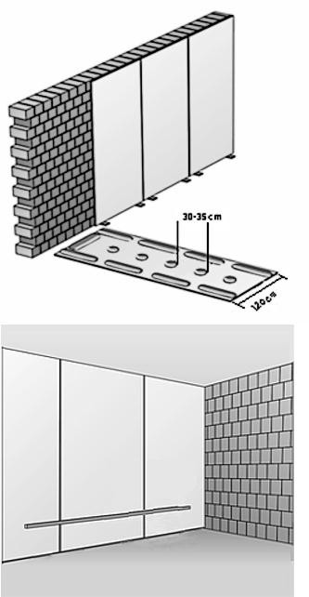
Pierwszą czynnością przy klejeniu płyty gipsowo-kartonowej „na plackach” jest wyznaczenie płaszczyzny przebiegu okładziny. Do wyznaczenia tej płaszczyzny znakomicie nadaje się poziomnica budowlana. Można to także wykonać dwoma pionami murarskimi i łatą lub sznurkiem przeprowadzonym poziomo. Dla ułatwienia późniejszego układania płyt należy zaznaczyć wyznaczoną płaszczyznę przy
pomocy „placków gipsowych” zwanych markami. Płyty powinny być przyklejone klejem gipsowym rozłożonym punktowo w polu płyty oraz liniowo na wszystkich czterech krawędziach, w celu uniknięcia tzw. „klawiszowania płyt”.
„Placki” z kleju gipsowego należy nałożyć w dwu pionowych rzędach oddalonych od siebie o 35 cm (mierząc osiowo) na środku płyty. Odległości pomiędzy plackami mierzone w pionie również nie powinny być większe niż 35 cm. Do mocowania płyt gipsowo-kartonowych należy stosować systemowe kleje gipsowe, przeznaczone do mocowania płyty gipsowo-kartonowej. Niedopuszczalne jest wykonanie połączeń poziomych. Przed nakładaniem kleju gipsowego, należy mieć przygotowane płyty przycięte na odpowiednią długość (wysokość pomieszczenia minus 1,5 cm).

Uwaga! Maksymalna dopuszczalna wysokość pomieszczeń zabudowywanych suchym tynkiem wynosi 3 m. Takich ograniczeń nie ma w przypadku montażu płyt g-k na profilach stalowych przytwierdzonych do ściany za pomocą uchwytów typu ES. Płyt nie należy stawiać bezpośrednio na podłożu. Należy pozostawić szczelinę ok. 10 mm.

Przyklejanie płyt można rozpoczynać od narożnika lub od środka ściany. Przy długości mniejszej od 6 m można zaczynać od narożnika, a powyżej tego wymiaru od środka szerokości ściany. Prawidłowe zamocowanie pierwszej płyty decyduje o jakości wykonania całej okładziny, dlatego należy tą czynność wykonać szczególnie starannie. Ta pierwsza płyta będzie stanowiła "bazę" wyznaczającą płaszczyznę dla pozostałych płyt. Zalecane jest kontrolowanie „na bieżąco” położeń kolejnych płyt. Ważne jest, aby dolna krawędź płyty była lekko uniesiona, ok. 10 - 15 mm nad płaszczyznę podłogi. Przy przyklejaniu obok drugiej i każdej następnej płyty ustawia się je do poprzednio osadzonej, a współpłaszczyznowość kontroluje się długą na 200 cm, sztywną łatą (najlepiej aluminiową o przekroju skrzynkowym). Sprawdzenia dokonuje się przykładając łatę poziomo w trzech miejscach na wysokości ściany.

Montaż konstrukcji

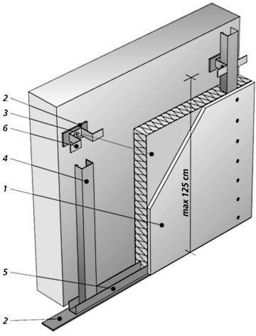
Montaż okładziny rozpoczyna się od wyznaczenia płaszczyzny zabudowy. Na podłodze i suficie za pomocą sznura z kolorowym proszkiem odznacza się linie wyznaczające płaszczyznę pionową. Wzdłuż narysowanych linii za pomocą kołków szybkiego montażu mocuje się profile UD 30. Następnie na ścianie wyznacza się miejsca mocowania uchwytów typu ES, rozstawiając je co 60 cm w poziomie i maksymalnie co 125 cm w pionie. Profil CD 60 (nr 4 na rysunku) przycina się na długość mniejszą o ok. 10 mm od wysokości pomieszczenia i wkłada się w zamocowane profile UD 30 (nr 5 na rysunku) i uchwyt ES (nr 6 na rysunku).

Uwaga! Nie należy łączyć
trwale profili CD60 z UD30. Za pomocą wkrętów przykręcane są profile do uchwytów ES. Po każdej stronie profilu powinny być po dwa wkręty. Przed przystąpieniem do przykręcania płyt należy sprawdzić za pomocą długiej łaty, czy płaszczyzna (nr 1 na rysunku) zabudowy jest równa. Płyty przykręca się tylko do profili CD 60, nie należy przykręcać płyt do profili poziomych (UD 30).

W przypadku przedścianki profile UW montuje się oklejając je wcześniej taśmą uszczelniającą (nr 2 na rysunku). Profile CW (C) produkowane są w długościach zbliżonych do najczęściej spotykanej wysokości pomieszczeń jednak zazwyczaj i tak konieczne jest ich skracanie. Dokonuje się tego ręcznymi nożycami do blachy. Jest zasadą, że długość profilu CW (C) powinna być o ok. 10 mm mniejsza od wysokości pomieszczenia. Ze względu na to, że maksymalne długości handlowe profili wynoszą 4 m, w niektórych przypadkach zachodzi konieczność łączenia profili na długości np. na zakładkę. Długość zakładki dla profilu CW
(C) 100 wynosi 1,0 m, dla profilu CW (C) 75 wynosi 0,75 m, natomiast 0,50 m dla profilu CW (C) 50 . W ścianach o wysokości do 300 cm nie wolno stosować profili łączonych na długości.
Uwaga! Nie należy łączyć trwale profili CW z UW.

W systemie suchej zabudowy, w której płyty montowane są na placki klejowe nie stosujemy izolacji, z wyłączeniem płyt zespolonych (płyta gipsowo- kartonowa połączona z izolacją).

W dwóch pozostałych systemach, tj. przedścianki i okładziny ściennej, w razie konieczności zwiększenia izolacyjności termicznej, ogniowej lub akustycznej, pomiędzy profile układa się warstwę wełny mineralnej o grubości nie większej niż odległość czoła profilu od ściany. Jeżeli okładzina ścienna montowana jest na ścianie zewnętrznej konieczne jest zastosowanie folii paroizolacyjnej, montowanej pomiędzy wełnę mineralną a płyty gipsowo- kartonowe.

W przypadku okładziny ściennej
montowanej na profilach CD60 wełnę mineralną mocuje się po zamontowaniu uchwytów ES poprzez nabicie mat.

W przypadku przedścianki montujemy wełnę mineralna pomiędzy profilami. Wełna powinna wypełniać szczelnie przestrzeń pomiędzy profilami. Niedokładne ułożenie wełny mineralnej powoduje obniżenie skuteczności izolacji. Zastosowanie lekkich konstrukcji wykonanych z płyt gipsowo-kartonowych jako ścian działowych, z wypełnieniem płytami lub matami z wełny mineralnej skalnej lub szklanej, zapewnia wszystkie parametry izolacyjności akustycznej.

Montowanie systemów sufitów podwieszanych

Właściwości systemów sufitów podwieszanych

Sufit podwieszany pod stropem, wykonany z płyt gipsowo-kartonowych w systemie suchej zabudowy, spełnia wiele funkcji, trudnych do osiągnięcia przy zastosowaniu tradycyjnych technologii wykańczania wnętrz.
Jest elementem kształtującym pomieszczenie. Można za jego pomocą zamaskować stare powierzchnię ze spękanym tynkiem i nierówną powierzchnię. Prawie nieograniczone możliwości montażu i gięcia płyty gipsowo-kartonowej wynikające z elastyczności i lekkości tego materiału budowlanego pozwalają na uzyskanie kształtów powierzchni sufitu i jego połączeń ze ścianami w formy zaspokajające estetykę najwybredniejszego projektanta. Bez problemu możemy obniżyć sufit nad częścią powierzchni pomieszczenia (kuchnia, salonik),
a przy zastosowaniu specjalnych profili i płyt uzyskać krzywoliniowe "wyspy"
z podświetleniami. Sufitami podwieszanymi z płyt gipsowo-kartonowych da się formować skosy, uskoki, łuki i podcienia. Dzięki temu można optycznie zmienić wygląd pomieszczenia montując np. w odpowiedni sposób oświetlenie halogenowe.

Można również ukryć instalacje (oprócz gazowej, której zabudowę zakazuje prawo budowlane). W przestrzeni pomiędzy płytami gipsowo-kartonowymi a stropem można zatem poprowadzić instalacje, które wymagałyby kłopotliwego wkuwania w konstrukcję domu lub maskowania dodatkowymi przesłonami. W suficie podwieszanym można ukryć klimatyzatory, nawiewniki i wywiewniki wentylacyjne lub elementy ogrzewania powietrznego.

Wymagania dotyczące zarówno bezpieczeństwa przeciwpożarowego, jak i parametrów akustycznych ścian i stropów są znacznie ostrzejsze dla budynków użyteczności publicznej niż dla domów jednorodzinnych. Dlatego sufity podwieszane, które są wystarczająco dobre do stosowania w biurach, bez wątpienia nadają się również do domów jednorodzinnych.

Zalety systemów sufitów podwieszanych

Do zalet sufitów podwieszanych wykonanych z płyt gipsowo-kartonowych zamontowanych do konstrukcji nośnej podwieszonej na profilach stalowych zalicza się:

- szybki montaż fabrycznie przygotowanej konstrukcji
- regulowana wysokość konstrukcyjna sufitu,
- łatwe układanie materiału izolacyjnego (wełny mineralnej),
- łatwy montaż systemowego oświetlenia i kratek wentylacyjnych.

Warto zaznaczyć, że sufit podwieszany wykonany z płyt gipsowo-kartonowych może być elementem izolacji akustycznej między kondygnacjami lub częściowo izolacji od dźwięków materiałowych ( tzw. "odgłosów kroków"). W pokoju, w którym słuchana jest głośna muzyki, można poprzez zamontowanie sufitu podwieszanego z płyt gipsowo-kartonowych i ułożenie w wolnej przestrzeni wełny mineralnej polepszyć warunki akustyczne.

Można je wykorzystać również jako konstrukcję z izolacją termiczną. Sufit zamontowany pod nieogrzewanym strychem może dodatkowo zapobiegać stracie ciepła. Producenci systemów suchej zabudowy polecają wełnę mineralną jako najlepszy materiał izolacyjny, o wysokim wskaźniku izolacyjności cieplnej, akustycznej i w klasie niepalności A1.

W skład, dostarczanego przez producentów – systemu suchej zabudowy sufitów wchodzą: systemowe profile stalowe, zawiesia (wieszaki), inne elementy konstrukcyjne, płyta gipsowo- kartonowa, w razie potrzeby materiał izolacyjny (wełna mineralna), paroizolacja (folia), masy szpachlowe i taśmy do spoinowania.

Typy systemów sufitów podwieszanych

Wyróżniamy trzy sposoby montażu sufitu podwieszanego:
- sufit podwieszany montowany na konstrukcji jednopoziomowej,
- sufit podwieszany montowany na konstrukcji dwupoziomowej,
- okładzina sufitowa.

Każdy z wymienionych sposobów zabudowy sufitu pozwala na wykorzystanie specyficznych zalet takiego rozwiązania. Okładzina sufitowa montowana na konstrukcji z profili CD umożliwia zminimalizowanie strat na wysokości pomieszczenia.

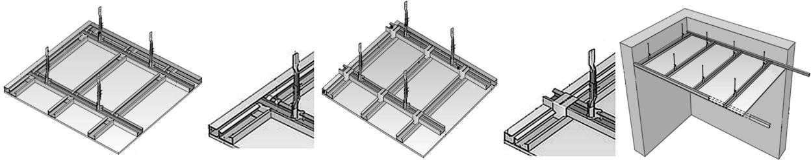

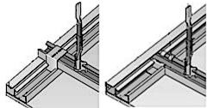

Etapy montowania systemów sufitów podwieszanych

Przystąpienie do robót z wykorzystaniem płyt gipsowo-kartonowych jest możliwe dopiero wtedy, gdy są zakończone wszystkie roboty „mokre” (np. wylewki i tynki „mokre”) oraz została zamontowana stolarka okienna.

Równocześnie wymaga się, aby temperatura w pomieszczeniach nie spadała poniżej 10º
C. Jeżeli roboty są prowadzone w okresie zimowym powinno już funkcjonować ogrzewanie budynku. Wymóg utrzymania minimalnej temperatury dotyczy również czasu, w którym na budowie nie przebywają pracownicy. Niedopuszczalne jest okresowe podgrzewanie pomieszczeń nagrzewnicami budowlanymi (np. przez 8 godz.) i dopuszczanie do spadku temperatury w godzinach nocnych. Wymóg ten wynika z konieczności utrzymania nie przekraczającej 70% wilgotności względnej powietrza.

Przypomnieć należy również, że płyty gipsowo-kartonowe muszą być składowane w pomieszczeniach zamkniętych lub pod zadaszeniem.

W budynkach o podwyższonym standardzie wyposażenia, (których buduje się coraz więcej) występuje tak duża ilość różnego rodzaju instalacji, że rozprowadzenie ich jest bardzo kłopotliwe a czasem wręcz niemożliwe, jeżeli projekt budowlany nie rozwiązywał tego zagadnienia indywidualnie. Bardzo wygodnym dla instalatorów rozwiązaniem (a przy centralnej klimatyzacji - nieodzownym) jest wydzielenie przestrzeni technicznej powstałej pomiędzy stropem nośnym a sufitem podwieszonym. Jest to rozwiązanie bardzo proste a zarazem umożliwiające utrzymanie wysokiego poziomu estetyki wykończenia.

Zasady montażu płyt gipsowo-kartonowych w suficie podwieszanym

Płyty gipsowo-kartonowe mogą być montowane nie tylko w pozycji pionowej na ścianach. Montowane poziomo na stropie będą stanowiły sufit. O ile na ścianach płyty gipsowo- kartonowe mogą być klejone oraz mocowane łącznikami mechanicznymi (jak wkręty, gwoździe czy zszywki), to na suficie można stosować tylko łączniki mechaniczne. Nie dopuszcza się klejenia płyt gipsowo-kartonowych na powierzchniach poziomych i skośnych (sufity, skosy). Narzuca to konieczność wcześniejszego przygotowania konstrukcji, do której będzie mocowana płyta gipsowo-kartonowa. Montowana na suficie płyta podlega innym niż na ścianie obciążeniom i dlatego konstrukcja stosowana na suficie pod płytą gipsowo- kartonową, zwana rusztem jest całkowicie inna niż konstrukcja ścienna. Ciężar własny ustawionych poziomo płyt powoduje powstawanie naprężeń zginających w przekroju płyty. Dlatego rozstaw profili stanowiących konstrukcję jest zależny od wytrzymałości na zginanie stosowanej płyty, czyli od średniej grubości płyty oraz od kierunku jej obciążenia. Rozstaw blachowkrętów wzdłuż profilu musi być również mniejszy niż przy montażu ścian i powinien wynosić od 150 do 200 mm.

Jeżeli profile do których będzie przykręcana płyta będą prostopadłe do długości płyty to taki układ nazywamy poprzecznym (rysunek 1), natomiast kiedy profile są równoległe do długości płyty to mamy do czynienia z układem podłużnym (rysunek 2).
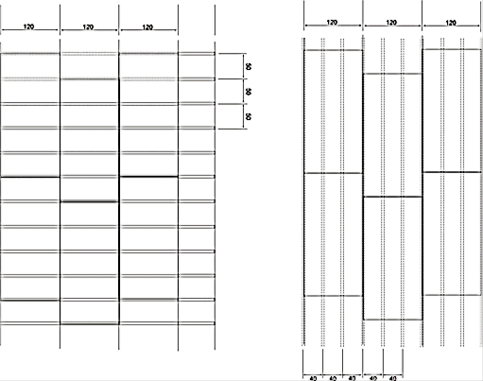

Kierunek układania płyt na suficie

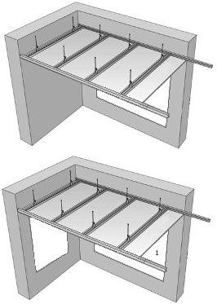
Zanim podejmie się decyzję o kierunku i rodzaju rusztu należy ustalić kierunek ułożenia płyt gipsowo-kartonowych na suficie danego pomieszczenia. Decydujący o tym jest kierunek oświetlenia tego sufitu.

Jeżeli pomieszczenie będzie oświetlone światłem słonecznym padającym z okien usytuowanych na ścianach to płyty powinny być ustawione swoją długością równolegle do ściany z oknami. Wymóg ten wynika z faktu, że spoiny poprzeczne (styki krawędzi nie obłożonych kartonem) winny być równoległe do kierunku padania światła. Spoiny te są lekko wypukłe w stosunku do płaszczyzny płyt i światło padające prostopadle do nich może je uwidocznić rzucając cień za spoiną.

W pomieszczeniach, w których okna usytuowane są na dwóch wzajemnie prostopadłych ścianach należy
przeanalizować, które okna są skierowane na południe (poz.1 na rysunku 2) i w stosunku do nich ułożyć płyty kierując się powyżej opisanymi zasadami.

Rodzaj konstrukcji i sposoby jej zawieszenia

Do konstruowania rusztów sufitowych stosuje się najczęściej zestaw dwóch profili: profil główny „CD” o szerokości 60 mm i profil przyścienny „UD” wykonane z ocynkowanej blachy stalowej o grubościach 0,6 mm lub 0,55 mm. Do tych profili dostępne są akcesoria umożliwiające wykonanie połączeń między sobą oraz podwieszenia do stropu.

Gdy został ustalony kierunek ułożenia płyt na suficie należy zaprojektować przebieg profili nośnych konstrukcji (profilami nośnymi w tym opracowaniu nazwano profile dolne, do których bezpośrednio będzie mocowana płyta gipsowo-kartonowa) oraz rozwiązanie konstrukcji uwzględniające sposób podwieszenia go do stropu. Rodzaj zaprojektowanej konstrukcji zależy również od funkcji sufitu. Jeżeli, oprócz poprawy estetyki pomieszczenia, sufit będzie dodatkowo pełnił rolę przegrody czy osłony ogniowej albo będzie dodatkowo obciążony np. oprawami świetlnymi i materiałem termoizolacyjnym to należy odpowiednio zagęścić rozstaw profili.

Ważnym elementem sufitu podwieszonego jest zamocowanie konstrukcji do stropu nośnego. Jeżeli konstrukcja nie będzie oddalona od stropu na odległość większą niż 120 mm stosuje się wieszaki mocowania bezpośredniego (typu ES). Do stropu żelbetowego ten element jest zamocowany kotwą metalową o konstrukcji umożliwiającej kompensację średnicy otworu w betonie. W stropie żelbetowym dolna strefa betonu jest poddana rozciąganiu i towarzyszy temu zjawisku powstawanie siatki mikropęknięć. Rozwartość tych pęknięć jest zmienna i zależy od obciążenia stropu. Kołki do szybkiego montażu mogą wypaść z otworów, które są wiercone w fazie budowy, kiedy nie ma jeszcze na stropie obciążeń eksploatacyjnych. Kiedy budynek zostanie oddany do eksploatacji i stropy zostaną obciążone pęknięcia przebiegające przez otwór powiększają jego średnicę, dlatego konstrukcja kołka musi umożliwiać zwiększenie swojej średnicy, aby siła wyrywająca kotwę z otworu pozostała wielkością stałą. Warunek ten spełnia szereg metalowych kołków, z elementem stożkowym lub klinowym. Zdecydowanie nie wolno używać do mocowania wieszaków kołków rozporowych z plastikowym elementem rozprężnym. Nie wolno stosować również kołków wstrzeliwanych, jeżeli będą pracować na rozciąganie.

Jeżeli konstrukcja sufitowa musi być obniżona to zachodzi konieczność stosowania wieszaków z elementem rozprężnym i prętem mocującym lub wieszaków noniuszowych. Wieszaki noniuszowe stosuje się w sufitach stanowiących osłonę lub przegrodę ogniową oraz wszędzie tam, gdzie konieczne jest zabezpieczenie sufitu przed podnoszeniem np. na skutek różnicy ciśnień powietrza w przestrzeni nad i pod sufitem oraz drgań.

Sufit na konstrukcji pojedynczej

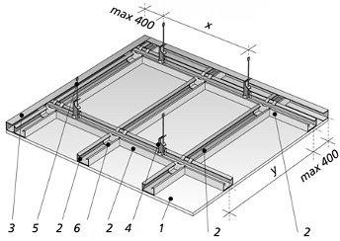
Stosuje się go zazwyczaj w korytarzach oraz w pomieszczeniach, których szerokość nie przekracza 2,6 m. Jest to rozwiązanie najmniej materiałochłonne, niemniej należy zdawać sobie sprawę z tego, że niższym kosztom materiałowym będzie towarzyszył wyższy nakład robocizny.
W tym rodzaju konstrukcji profile „CD” przebiegają pomiędzy dwoma ścianami
podłużnymi oraz są dodatkowo zamocowane do stropu za pośrednictwem wieszaków usytuowanych wzdłuż profila w odstępach nie większych niż 100 cm. Poszycie sufitu stanowi płyta mocowana podłużnie w stosunku do profilu bez połączenia na szerokości - nie dopuszcza się łączenia płyt gipsowo-kartonowych na długości. Na ścianach podłużnych są zamocowane profile przyścienne „UD” w płaszczyźnie sufitu. Końce profili „CD” tkwią pomiędzy półkami profila przyściennego. Większy nakład robocizny przy wykonywaniu tego rodzaju konstrukcji wynika z konieczności zamocowania w stropie nośnym większej ilości wieszaków (ok. 2,5 szt/1m²) niż przy konstrukcji krzyżowej (ok. 1,1 szt/1m²). Poziomowanie tego rusztu jest również bardziej pracochłonne i kłopotliwe.

Na rysunku: 1. płyta gipsowo-kartonowa, 2. profil nośny CD, 3. profil przyścienny UD,
- Wieszak (noniusz obrotowy lub wieszak z elementem rozprężnym)er, 5. Górna część wieszaka, 6. Łącznik poprzeczny do konstrukcji jednopoziomowej, 7. Wieszak
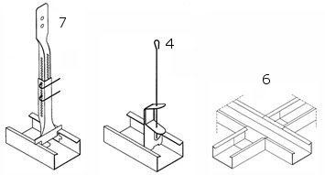

Sufity na konstrukcji krzyżowej dwupoziomowej

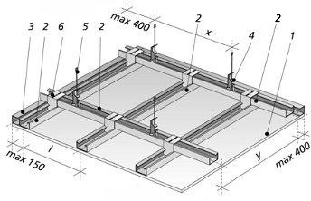
Są one rozwiązaniem podstawowym i
stosowanym w pomieszczeniach głównie z powodu łatwości
montażu i regulacji
poziomu płaszczyzny sufitu. W tym rodzaju rusztu wieszaki mogą być rozmieszczone nawet w siatce 90 x 100 cm. Wieszaki podtrzymują główną (górną) warstwę konstrukcji wykonaną również z profili „CD”.
Przy ścianach końce profili warstwy głównej (górnej) spoczywają na górnej półce profilu przyściennego „UD”. Profile nośne „CD” zawiesza się na łącznikach krzyżowych obejmujących górny profil i wciśniętych zatrzaskowo pomiędzy półki dolnego profilu. Końce profili nośnych wsunięte są pomiędzy półki profilu przyściennego. Profile „CD” wykonywane są w długościach handlowych do 4 m. Aby je przedłużyć należy zastosować łącznik wzdłużny. Przy łączeniu profili warstwy głównej (górnej) należy pamiętać, aby najbliższy wieszak był nie dalej niż 20 cm od miejsca połączenia profili. Równocześnie obowiązuje zasada, aby łączenie dwóch sąsiednich profili było przesunięte o minimum 80 cm.

Na rysunku:.4. Sufit na konstrukcji krzyżowej dwupoziomowej: 1. płyta g-k, 2. Profil nośny CD, 3. Profil przyścienny UD, 4. Wieszak (noniusz obrotowy lub wieszak z elementem rozprężnym), 5. Górna część wieszaka, 6. Łącznik krzyżowy, jednoczęściowy, 7. Wieszak

Przy konstruowaniu tych sufitów należy pamiętać o poniższych zasadach:
  - maksymalna odległość osi skrajnego profilu warstwy nośnej (dolnej) od ściany do niego równoległej nie może przekraczać 15 cm.
  - maksymalna odległość osi skrajnej profilu warstwy głównej (górnej) od ściany do niego równoległej nie przekraczać 30 cm.
  - maksymalna odległość skrajnego wieszaka (licząc od ściany) na profilu głównym (górnym) nie może przekraczać 30 cm.
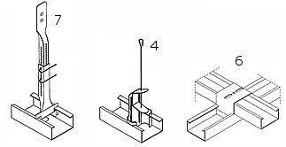

Okładzina sufitowa na profilach CD60

Zastosowanie tego rodzaju konstrukcji ma zastosowanie wszędzie tam, gdzie istotne jest zminimalizowanie grubości zabudowy sufitu. Na minimalną grubość takiej zabudowy składają się: profil 15,5 mm oraz płyta o grubość co najmniej 12,5 mm. Nie należy – ze względów wytrzymałościowych - stosować płyt o mniejszej grubości.

W trakcie montażu należy zwrócić uwagę aby skrajne profile CD60 nie były oddalone od ścian więcej niż 10 cm. Przestrzeń zabudowywaną sufitem podwieszanym należy podzielić na tyle części, by odległości między profilami nie przewyższały dopuszczalnych, Poprzeczne płytowanie sufitów pozwala na przesuwanie profili w ramach dopuszczalnych rozstawów tak, by można je było łatwo i pewnie zamocować. Płyty przykręca się do zamocowanych profili wkrętami TN 25 dla płyt o grubości 12,5 i 15 mm oraz TN 35 dla 20 i 25 mm, w rozstawach co15 cm. Montowana płyta powinna być przycięta na długość w taki sposób, by krawędź poprzeczna po przykręceniu wypadała na środku profilu. W sąsiednim rzędzie płyt połączenia poprzeczne muszą być przesunięte minimum o jeden profil tak, by nie powstawały spoiny
w kształcie krzyża. Kierunek płytowania w pomieszczeniu powinien być taki, by długie spoiny były równoległe do głównego kierunku padania światła.

Najczęściej profile CD60 mocowane są do stropu przy pomocy uchwytów typu ES. Na stropie wyznacza się miejsca mocowania uchwytów, rozstawiając je co 60 cm w poziomie
i maksymalnie co 130 cm w pionie. Za pomocą wkrętów przykręcane są profile do uchwytów ES. Po każdej stronie profilu powinny być po dwa wkręty. Wystające końce uchwytów ES odgina się pod kątem 90 stopni, tak by nie wystawały ponad lico profilu. Przed przystąpieniem do przykręcania płyt należy sprawdzić za pomocą długiej łaty, czy płaszczyzna zabudowy jest równa. Konstrukcja, w której profile mocowane są w opisany powyżej sposób daje większe możliwości kompensowania nierówności stropu. Umożliwia ponadto zakrycie instalacji poprowadzonych pod stropem jeżeli ich grubość nie przekracza 9 cm lub obniżenia sufitu w stosunku do stropu o 12 cm. Wszystkie mocowania do stropu należy zawsze wykonywać za pomocą metalowych dybli.

Parametry techniczne poszczególnych rozwiązań sufitów

Lp | Opis konstrukcji | Ilość płyt | Rozstaw elementów konstrukcji |  |  |  | Odporność ogniowa
 |  |  | CD  dolne nośne |  | CD  główne górne | wieszaki
1 | pojedynczy | 1x12,5 | 100 | - |  | 120 | -
2 | Krzyżowy dwupoziomowy | 1x12,5 | 50 | 100 |  | 90 | -
3 | Krzyżowy jednopoziomowy | 1x12,5 | 50 | 120 |  | 120 | -
4 | Krzyżowy dwupoziomowy | 1x12,5 | 40 | 100 |  | 75 | REI 30
5 | Krzyżowy jednopoziomowy | 1x15,0 | 40 | 120 |  | 70 | REI 30
6 | Krzyżowy dwupoziomowy | 2x15,0 | 40 | 100 |  | 70 | REI 30
7 | Krzyżowy jednopoziomowy | 2x15,0 | 40 | 120 |  | 65 | REI 30

Opłytowanie

Dla uproszczenia operowania całą płytą na suficie korzysta się często z płyt o długości 200 cm. Płyta taka jest lżejsza, a jej długość umożliwia pokrywanie konstrukcji, bez docinania płyty. Szereg producentów oferuje płyty o długości 200 cm z fabrycznie fazowanymi krawędziami poprzecznymi, co ułatwia spoinowanie połączeń płyt. Spoiny poprzeczne w sąsiednich rzędach płyt powinny być przesunięte względem siebie przynajmniej o moduł rozstawu, czyli o 50 cm.

Przy pokrywaniu wielowarstwowym tak należy rozplanować ułożenie płyt w drugiej warstwie, aby spoiny zarówno podłużne jak i poprzeczne nie pokrywały się przynajmniej w sąsiednich warstwach. Zasadniczo wymogi dotyczące długości wkrętów, przy mocowaniu płyt na suficie, są takie same jak dla ścian, niemniej wygodnie jest przykręcać pierwszą warstwę dłuższymi o 10 mm wkrętami.

Spoinowanie płyt i prace wykończeniowe

Spoinowanie płyt i prace wykończeniowe

Spoinowanie krawędzi spłaszczonych fabrycznie

Po zamocowaniu płyt na ścianie widoczne są wszystkie krawędzie płyt oraz łby użytych do mocowania wkrętów. Chcąc uzyskać jednolitą płaszczyznę należy zamaskować spoiny i łby wkrętów, oraz uzupełnić ewentualne ubytki i inne uszkodzenia krawędzi płyt. Używa się do tego systemowej masy szpachlowej.

Zadaniem spoinowania jest nie tylko ukrycie styków płyt, ale przede wszystkim połączenie poszczególnych arkuszy płyt w jedną całość. Zdecydowana większość stosowanych mas szpachlowych charakteryzuje się tym, że ich wytrzymałość na ściskanie wielokrotnie przewyższa wytrzymałość na rozciąganie. Aby umożliwić spoinie przenoszenie nawet nieznacznych sił rozciągających należy zazbroić ją taśmą z materiału włóknistego. Powierzchnia pod wykonanie spoiny musi być oczyszczona z kurzu i pyłu gipsowego.

Ze względu na rodzaj zastosowanej masy szpachlowej lub gipsu szpachlowego rozróżniamy spoinowanie z taśmą zbrojącą oraz bez taśmy zbrojącej. W obydwu przypadkach przy pierwszym szpachlowaniu masę szpachlową rozprowadzamy poprzecznie do linii styku płyt, wciskając ją jak najgłębiej i szczelnie wypełniając całą szczelinę. Następnie ruchem jednostajnym, najlepiej jednym pociągnięciem, rozprowadzamy i wygładzamy masę szpachlową wzdłuż całej spoiny.

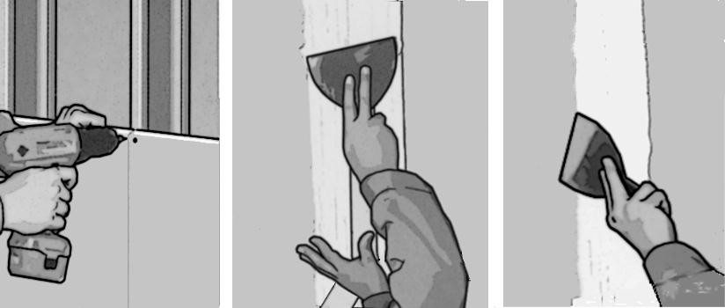

Spoinowanie krawędzi spłaszczonych fabrycznie z użyciem taśmy zbrojącej

Do spoinowania krawędzi spłaszczonych fabrycznie używa się taśmy zbrojącej. Rozróżniamy trzy rodzaje taśm zbrojących:

  - taśmę papierową,
  - taśmę samoprzylepną siateczkową z włókna szklanego,
  - taśmę z włókna szklanego (z fizeliny).

Na połączeniach pionowych, dla płyt g-k o krawędzi spłaszczonej (NS, PRO, KS i KPOS), mogą być zastosowane wszystkie typy taśm spoinowych. Taśma spoinowa samoprzylepna ("siatka") wklejana na krawędziach łączonych płyt g-k bezpośrednio na karton w płytach g-k o krawędziach typu NS i PRO oraz na ułożoną uprzednio konstrukcyjną masę szpachlową ("na mokry gips") dla krawędzi typu NS, PRO, KS i KPOS. Taśma „fizelinowa” lub papierowa powinny być wklejona na połączeniach na „mokry gips".

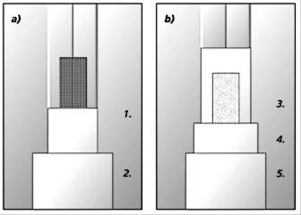
Etapy spoinowania płyt gipsowo- kartonowych:

  - (rysunek a) naklejenie taśmy na krawędzie płyt i wypełnienie zagłębienia masa szpachlową (1) a po wyschnięciu pierwszej warstwy, nałożenie szerszej, cienkiej warstwy masy finiszowej (2).
  - (rysunek b) przy zastosowaniu taśmy papierowej lub taśmy z włókniny najpierw nanoszona jest na
połączenie płyt warstwa masy szpachlowej w którą wtapiana jest taśma (3) a następnie, po związaniu pierwszej warstwy(4), nakładana jest druga, nieco szersza warstwa tej samej masy szpachlowej, a na koniec, po wyschnięciu spoiny, nakładana jest szersza warstwa masy finiszowej (5).

Wykończenie – szpachlowanie

Połączenia pionowe (na obniżonych krawędziach fabrycznych) między płytami gipsowo- kartonowymi o krawędzi półokrągłej spłaszczonej (KPOS) można szpachlować bez użycia taśmy spoinowej w sytuacji zastosowania specjalnie przeznaczonej do tego celu konstrukcyjnej masy szpachlowej.

Szpachlowanie połączeń poziomych między płytami gipsowo-kartonowymi, tj. krawędzi "ciętych" powinno być wykonywane z zastosowaniem taśm spoinowych typu "fizelinowego" lub papierowej wklejanych na "mokry gips".

Szpachlowanie połączeń pionowych i poziomych między płytami gipsowo-kartonowymi z zastosowaniem taśmy spoinowej wklejanej na uprzednio ułożoną konstrukcyjną masę szpachlową ("na mokry gips") wymaga drugiego etapu szpachlowania konstrukcyjną masą szpachlową, które ma na celu "przykrycie" taśmy spoinowej masą szpachlową. O poziomie estetyki wykończenia wnętrz wykonanych z płyt gipsowo-kartonowych decyduje gładkość ich powierzchni. Spoiny nie mogą być widoczne (wypukłe, wklęsłe) po pomalowaniu lub tapetowaniu.

Dla sprecyzowania i skatalogowania jakości wykończenia ścian wykonanych w technologii suchej zabudowy przyjmuje się 4 poziomy jakości szpachlowania powierzchni. Polski standard branżowy charakteryzujący jej jakość odpowiada klasyfikacji europejskiej (Quality Level) i opisany jest za pomocą 4 poziomów szpachlowania:

- Quality Level 1 (Q1)
- Quality Level 2 (Q2)
- Quality Level 3 (Q3)
- Quality Level 4 (Q4)
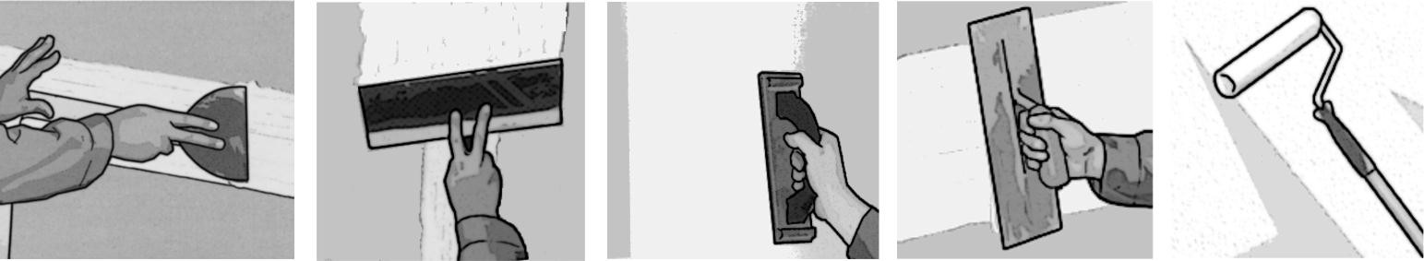

Poziom Szpachlowania PSG 1 dotyczy powierzchni ścian wykonanych z płyt gipsowo- kartonowych, w stosunku do których nie są formułowane wymagania estetyczne (np. podłoże pod płytki ceramiczne, panele) oraz w pomieszczeniach tymczasowych i technicznych. Wystarczy zastosować szpachlowanie podstawowe, które obejmuje wykonanie spoinowania połączeń płyt gipsowo-kartonowych oraz pokrycie masą szpachlową widocznych części elementów mocujących i wykończeniowych.
- Szpachlowanie na tym podstawowym poziomie zakłada aby przy krawędziach płyt gipsowo-kartonowych typu NS i PRO przyklejona była taśma zbrojąca z włókna szklanego i – w zależności od zaleceń dostawcy systemu – zaszpachlowana jedną lub dwiema warstwami systemowej, konstrukcyjnej masy szpachlowej.
- Nieco inaczej powinno przebiegać spoinowanie w przypadku płyt o krawędzi typu KS. W tym wypadku, przy stosowania papierowej taśmy zbrojącej lub fizelinowej lub taśmy siateczkowej z włókna szklanego, w pierwszej kolejności na połączenie krawędzi powinna być naniesiona warstwa systemowej, konstrukcyjnej masy szpachlowej a następnie wtopiona w nią taśma zbrojąca. Należy pamiętać, że po wyschnięciu pierwszej warstwy masy konstrukcyjnej z wtopioną taśmą zbrojącą, połączenie powinno być zaszpachlowane ponownie jedną warstwą systemowej, konstrukcyjnej masy szpachlowej.
- Jeżeli szpachlowane zostały krawędzie płyty gipsowo-kartonowej typu KPOS – podobnie jak przy krawędziach KS - przy stosowaniu papierowej taśmy zbrojącej lub fizelinowej lub taśmy siateczkowej z włókna szklanego, sprawdzeniu podlega użycie w pierwszej kolejności systemowej, konstrukcyjnej masy szpachlowej, w którą powinna zostać wtopiona taśma zbrojąca. Po wyschnięciu pierwszej warstwy masy konstrukcyjnej z wtopioną taśmą zbrojącą, połączenie powinno być zaszpachlowane ponownie jedną warstwą systemowej, konstrukcyjnej masy szpachlowej. Warto pamiętać, że możliwe jest również szpachlowanie bez użycia taśm zbrojących dla krawędzi KPOS. Do spoinowania bez użycia taśmy zbrojącej używana jest specjalna, systemowa, konstrukcyjna masa szpachlowa. Na takich połączeniach płyt gipsowo-kartonowych - w zależności od zaleceń dostawcy systemu – powinno mieć miejsce dwu lub trzykrotne szpachlowanie połączenia płyt gipsowo-kartonowych.
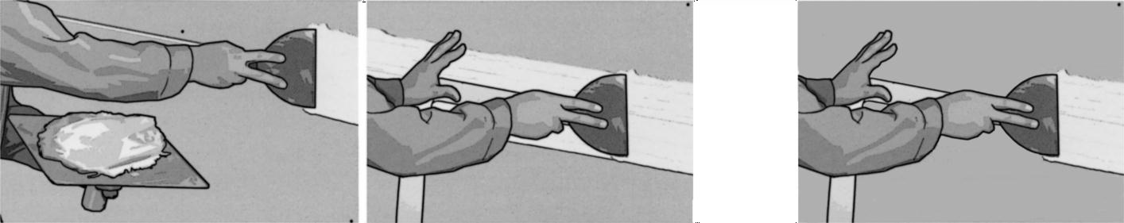
Przy wielowarstwowym pokrywaniu ścian płytami gipsowo-kartonowymi, szpachlowaniu podlegają wszystkie kolejne warstwy, natomiast spoiny w warstwie zewnętrznej muszą być dodatkowo zbrojone taśmą do spoinowania. Natomiast szpachlowanie łbów wkrętów w warstwach spodnich nie jest konieczne. Na tym poziomie szpachlowania dopuszcza się występowanie miejscowych zagłębień powstałych w skutek skurczu masy szpachlowej i rys po narzędziach. Nie stosuje się szpachlowania dodatkową, finiszową masą szpachlową. Zabudowa z płyt g-k wykończona wg zaleceń Poziomu Szpachlowania PSG 1 ma zastosowanie jako podłoże pod

Celem prac wykonywanych przez montera suchej zabudowy na tym poziomie jest takie wyrównanie i wygładzenie powierzchni spoiny aby wraz z płytą g-k utworzyła jedną powierzchnię. To "wyrównanie" dotyczy również elementów mocujących, wewnętrznych oraz zewnętrznych naroży, jak również połączeń.

Szpachlowanie na poziomie PSG 2 obejmuje szpachlowanie podstawowe PSG 1 oraz powtórne szpachlowanie systemowymi masami szpachlowymi: konstrukcyjną, gdy jest to wymagane oraz finiszową, aż do osiągnięcia płynnego przejścia powierzchni spoiny z powierzchnią płyty gipsowo-kartonowej. Nie jest dopuszczalne pozostawienie miejscowo występujących zagłębień i rys po użytych narzędziach. Jeżeli to konieczne, to zaszpachlowane powierzchnie należy wyszlifować. Tak przygotowana powierzchnia przeznaczona jest np. do pokrycia tapetami, farbami strukturalnymi i tynkami ozdobnymi.

Przy szpachlowaniu na Poziomie Szpachlowania Gipsowego PSG 2 nie można wykluczyć widocznego, na ostatecznie wykończonej (np. pomalowanej) płaszczyźnie (np. ścianie), przejścia pomiędzy powierzchnią kartonu płyty gipsowo-kartonowej a powierzchnią pokrytą warstwą masy szpachlowej (np. na spoinie).
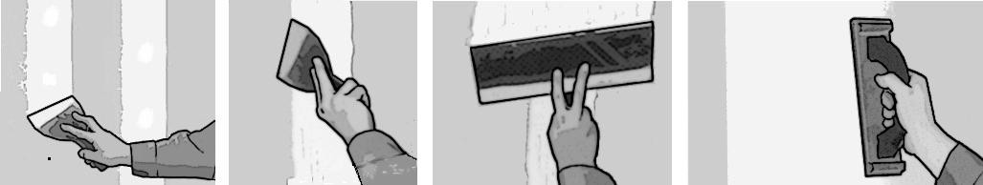

Szpachlowanie na poziomie PSG 3 zakłada szpachlowanie standardowe PSG 2 oraz szpachlowanie całej powierzchni elementu przegrody (spoin i kartonu) masami systemowymi, szpachlami lub systemowymi gładziami, których zadaniem jest wyrównanie powierzchni oraz zamknięcie mikroporów i ujednolicenie tekstury i chłonności na tych powierzchniach.

W tym wypadku grubość nakładanej warstwy jest niewielka i zwykle nie przekracza 1 mm.

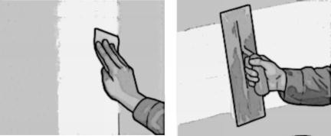
Osiągniecie takiego efektu jest możliwe pod warunkiem użycia pac stalowych o wypolerowanej powierzchni roboczej i idealnie prostych krawędziach. Ewentualne nierówności powinny być po stwardnieniu nałożonych mas delikatnie zeszlifowane siatką ścierną lub papierem ściernym o ziarnistości 200.

Do spełnienia najwyższych wymagań estetycznych w odniesieniu do szpachlowanych powierzchni zabudowy wykonanej z płyt gipsowo-kartonowych konieczne jest zastosowanie na całej powierzchni opływania cienkiej warstwy tynku gipsowego (typu: alabastrowy gips sztukatorski). Poziom Szpachlowania Gipsowego PSG 4 zakłada ręczne lub mechaniczne nałożenie na całą powierzchnię elementu zabudowy tynku cienkowarstwowego lub specjalnej gładzi gipsowej (grubość warstwy do 3 mm). Poza wygładzeniem często występuje konieczność wypolerowania całej nałożonej warstwy.

Poziom szpachlowania wynika zawsze z klasy pomieszczenia oraz metody jej ostatecznego wykończenia. Tak przygotowaną powierzchnię ściany można malować farbami matowymi, lub tapetować grubymi tapetami.

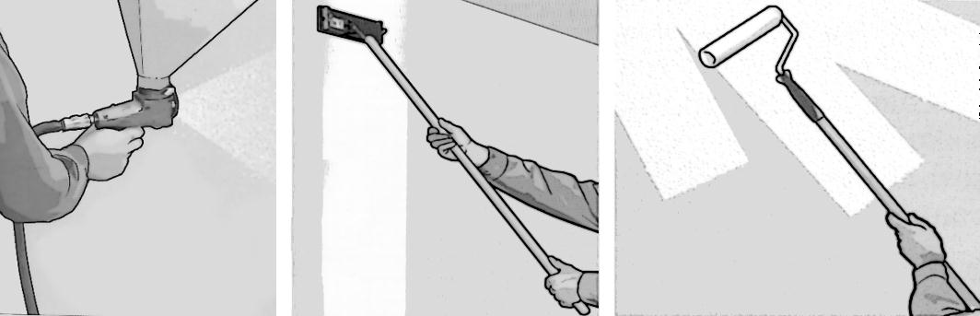

Spoinowanie ciętych krawędzi płyt gipsowo-kartonowych jest trudniejsze. Krawędzie „ostro cięte” nie obłożone kartonem należy spoinować wieloetapowo. Przy spoinowaniu takich krawędzi należy wykonać następujące czynności:

  - sfazować nożem monterskim, tarnikiem lub specjalnym strugiem krawędź płyty pod kątem 22,5 stopnia na głębokość 50-75% grubości płyty,
  - zwilżyć wodą widoczny rdzeń gipsowy,
  - wypełnić systemową masą szpachlową powstały pomiędzy fazowanymi krawędziami trójkąt i wkleić równocześnie taśmę papierową, ale tak, aby jak najmniej wystawała ponad płaszczyznę łączonych płyt,
  - po związaniu pierwszego wypełnienia należy nałożyć następną warstwę systemowej masy szpachlowej przeznaczonej do ostatecznego szpachlowania. Szerokość rozprowadzania tej warstwy wynosi ok. 60 cm (po 30 cm od osi spoiny),
  - po związaniu i wyschnięciu poprzedniej warstwy, w celu uzyskania maksymalnie gładkiej powierzchni można dodatkowo wyrównać i wygładzić spoinę poprzez szlifowanie papierem ściernym.

